Паспорт родника
«Ольховица»
Дата обследования: 9 июля 2021 г.
25 июля 2021 г.
Местоположение | Мозырский район, д. Великий Боков (через дорогу Р36)  51°59'5''N, 29°7'56''E  Положение в рельефе:154 м н.у.м.
Метеорологические условия в период обследования | Температура воздуха 23 °С
Характеристика выхода | 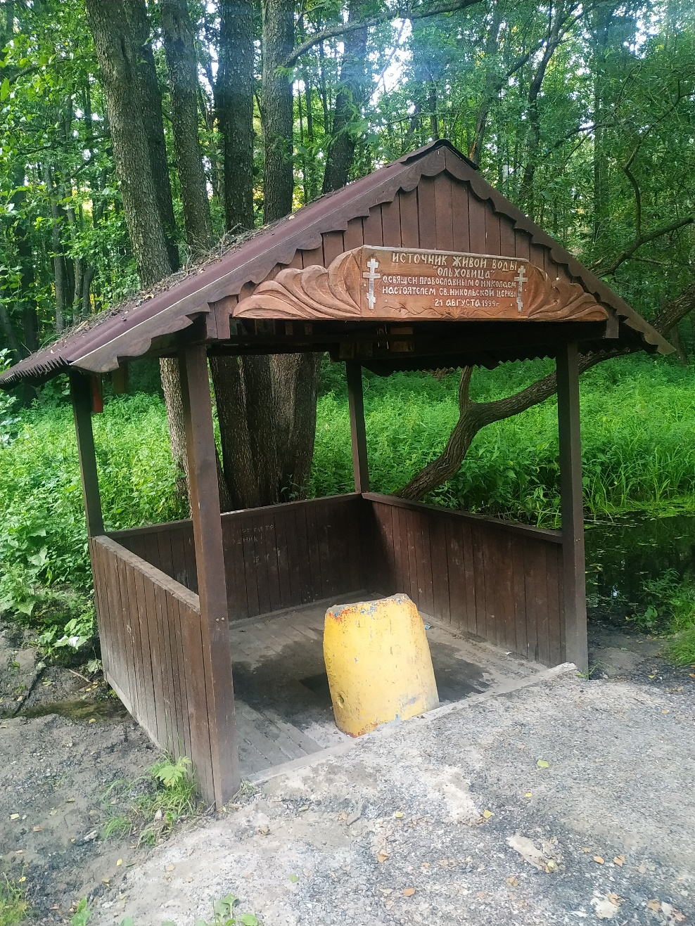Каптаж в виде бетонной трубы  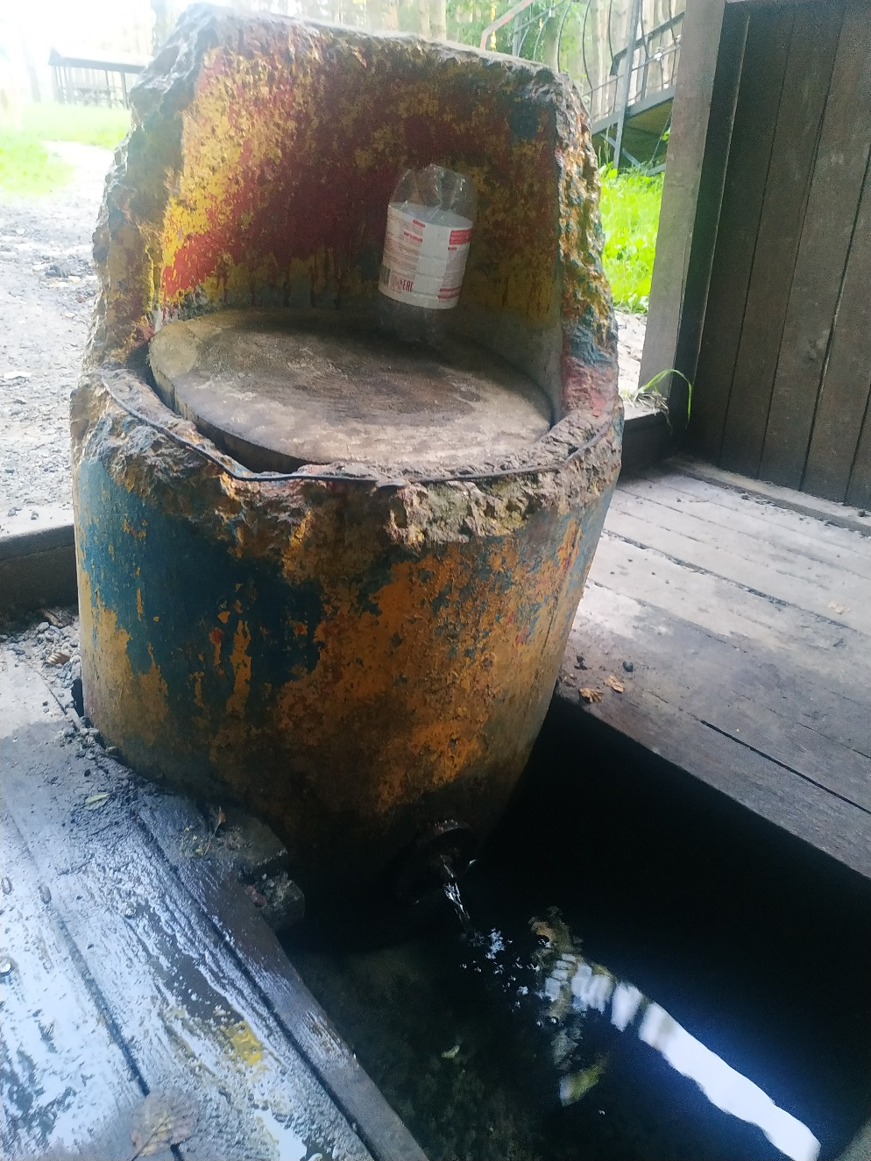  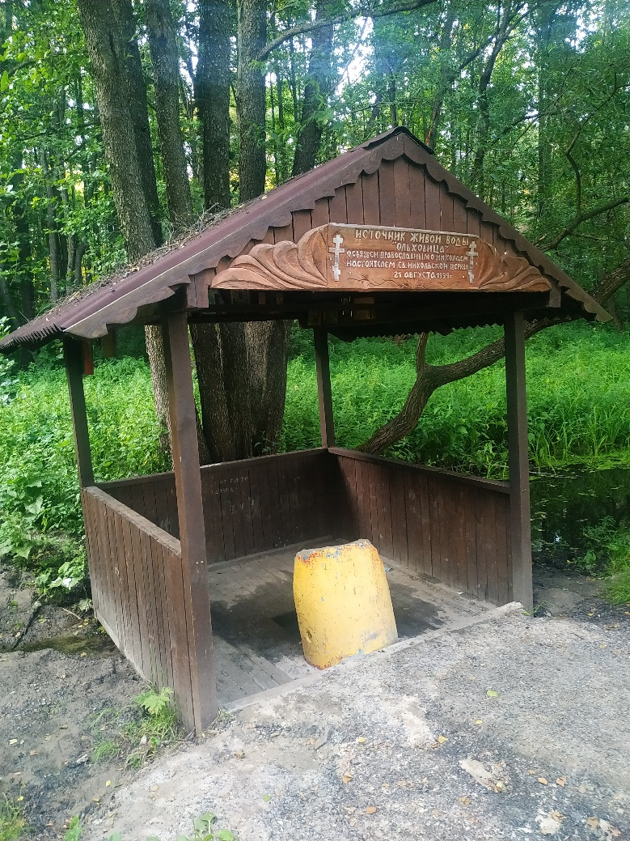
Дебит | 0,08 л/с, относится к категории малодебитовых (менее 1 л/с)
Физические  свойства воды | Температура 13 °С, запах отсутствует, цвет – вода прозрачная.
Химический состав воды¹⁾ | Нитриты (по N0₂⁻) – 0 мг/дм³ (ПДК – не более 3 мг/дм³)  Нитраты (по N0₃⁻) – 50 мг/дм³ (ПДК – не более 45 мг/дм³)  Железо (Fe, суммарно) – 0 мг/дм³ (ПДК – не более 0,3 мг/дм³)
- Санитарные правила и нормы 2.1.4. «Питьевая вода и водоснабжение населенных мест. Питьевая вода. Гигиенические требования к качеству воды централизованных систем питьевого водоснабжения. Контроль качества. Санитарные правила и нормы СанПиН 10–124 РБ 99»

